Sonnenklar! Sachunterricht 3/4
Vorschlag für eine kompetenzorientierte Jahresplanung
*Die angeführten Kompetenzen für den Sachunterricht beziehen sich auf den Österreichischen Lehrplan für den Sachunterricht (bm:bf 2011)
und den Perspektivenrahmen Sachunterricht (GDSU 2013).
Sonnenklar! Sachunterricht 3/4, Teil A
Geplanter Zeitraum | Themenkreis | Seitentitel | Lerninhalte (Kurzbeschreibung) | SB Teil A,  Seite(n) | AH Teil A,  Seite(n) | Kompetenzen*
1.–5. SW | Ich und du | Wenn Menschen zusammen sind | Wenn Menschen beisammen sind, entstehen unterschiedliche Emotionen | 4 |  | S können die Entstehung von Konflikten, aber auch Möglichkeiten zu deren Vermeidung in  aktuellen Konfliktfeldern analysieren und Kompromisse als Handlungsmöglichkeiten erkennen.
 |  | In Gemeinschaften leben | Welche Gemeinschaften gibt es?  AH: Eine gute Klassengemeinschaft  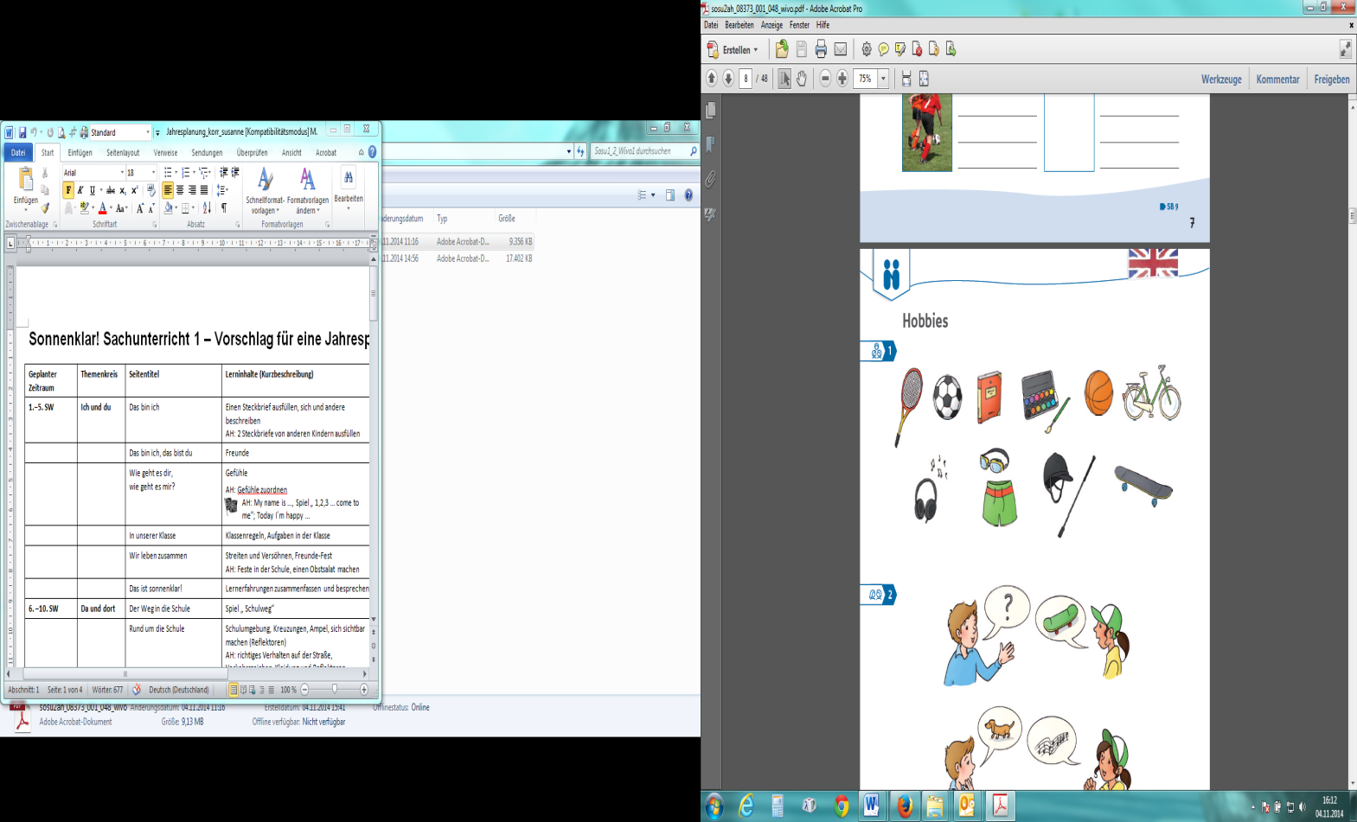 AH: School; Together in class | 5 | 3, 4, 5 | S verstehen die Bedeutung von Religionen, Bräuchen, Lebensweisen für die eigene Sinn- und Wertorientierung und die anderer Menschen als Grundlage des Zusammenlebens.
 |  | Streit in Gemeinschaften | Wie verhalten sich Menschen bei einem Streit?  AH: Wie fühle ich mich bei einem Streit? | 6 | 6 | S können die Entstehung von Konflikten, aber auch Möglichkeiten zu deren Vermeidung in  aktuellen Konfliktfeldern analysieren und Kompromisse als Handlungsmöglichkeiten erkennen.
 |  | Streit in unserer Klasse | Welche Gründe kann es für Streit geben? | 7 |  | S können die Entstehung von Konflikten, aber auch Möglichkeiten zu deren Vermeidung in  aktuellen Konfliktfeldern analysieren und Kompromisse als Handlungsmöglichkeiten erkennen.
 |  | Menschen wollen in Frieden leben | Krieg und Frieden auf der Welt; Friedensnobelpreis, Friedenssymbole  AH: Fragen über den Frieden | 8 | 7 | S verstehen die Bedeutung von Religionen, Bräuchen, Lebensweisen für die eigene Sinn- und Wertorientierung und die anderer Menschen als Grundlage des Zusammenlebens.
 |  | Wege zum Frieden | Wie kann ein Streit beendet werden? Entschuldigungsbriefkasten  AH: Streit schlichten | 9 | 8 | S können die Entstehung von Konflikten, aber auch Möglichkeiten zu deren Vermeidung in  aktuellen Konfliktfeldern analysieren und Kompromisse als Handlungsmöglichkeiten erkennen.
 |  | Unsere Klassensprecherwahl | Welche Aufgaben hat ein Klassensprecher?  Welche Regeln gibt es für die Wahl? | 10 |  | S verstehen die Grundlagen demokratischer Wahlen.
 |  | Das ist sonnenklar! | Lernerfahrungen zusammenfassen und besprechen; Beobachtungen und Erkenntnisse beschreiben, begründen und erklären;  zusätzliche Interessen am Themenkreis aufzeigen | 11 |  | S reflektieren ihren Lernzuwachs.
 |  | Mein Glück – Ich bin wichtig! | Eigenen Stärken erkennen, benennen, überlegen, wie man diese Stärken für andere einsetzen kann. | 11 |  | S werden sich ihrer eigenen Neigungen und Fähigkeiten bewusst
6. –10. SW | Da und dort | Was gehört zusammen? | Verschiedene Ansichten von Gegenständen vergleichen | 12 |  | S können sich Räume mit Hilfe von Karten, Skizzen, Beschreibungen u.a. Hilfsmitteln  erschließen und Raumgegebenheiten erfassen.
 |  | Von der Wirklichkeit zum Grundriss | Einen Klassengrundriss erstellen | 13 |  | S können sich Räume mit Hilfe von Karten, Skizzen, Beschreibungen u.a. Hilfsmitteln  erschließen und Raumgegebenheiten erfassen.
 |  | Von der Wirklichkeit zum Plan | Sich in einem Plan zurecht finden;  verschiedene Stellen wiedererkennen | 14 |  | S können sich Räume mit Hilfe von Karten, Skizzen, Beschreibungen u.a. Hilfsmitteln  erschließen und Raumgegebenheiten erfassen
 |  | Die vier Himmelsrichtungen | die Himmelsrichtungen; der Schatten  AH: Übungen zu den Himmelsrichtungen | 15 | 9 | S erkennen Regelhaftigkeiten der unbelebten Natur.
 |  | Der Magnetismus | Experimente mit Magneten  AH: Versuche mit Magneten | 16 | 10, 11 | S erkennen Regelhaftigkeiten der unbelebten Natur.
 |  | Der Kompass | Sich (im Freien) mit Hilfe eines Kompasses zurechtfinden; selbst einen Kompass herstellen  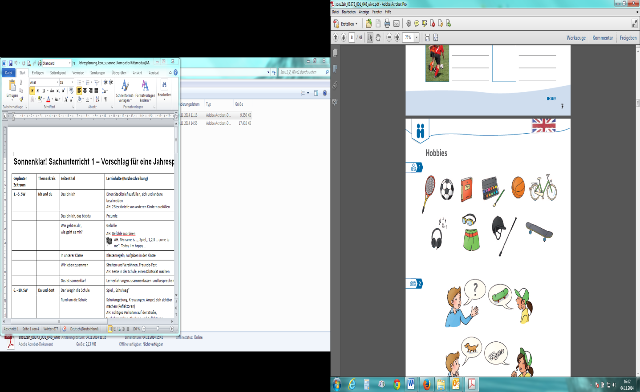 AH: The compass | 17 | 12 | S können sich Räume mit Hilfe von Karten, Skizzen, Beschreibungen u.a. Hilfsmitteln  erschließen und Raumgegebenheiten erfassen.
 |  | Versuche mit Magneten | Gegenstände auf Magnetismus untersuchen  AH: Sich auf Plänen zurechtfinden  AH: My room | 18 | 13, 14 | S erwerben Kenntnisse über Kräfte und ihre Wirkungen; S wenden spezifische Arbeitstechniken an
 |  | Das ist sonnenklar! | Lernerfahrungen zusammenfassen und besprechen; Beobachtungen und Erkenntnisse beschreiben, begründen und erklären | 19 |  | S reflektieren ihren Lernzuwachs.
 |  | Mein Glück – Ich freue mich! | Den inneren Kompass auf das Positive richten und Notizen in der Wochentabelle machen | 19 |  | S. lernen eigenen Gefühle, Wünsche und Bedürfnisse wahrzunehmen
11–17. SW | Immer wieder | Im Jahreskreis | den Jahreskreis besprechen, Details aus dem Jahreskreis entnehmen, weitere dazu zeichnen | 20 |  | S erarbeiten sich Wissen um Kreisläufe in der Natur und deren Bedeutung für die belebte Natur und für uns Menschen.
 |  | Blumen im Jahreskreis | Blumen einer Wiese zu den verschiedenen Jahreszeiten; Weiterführung des Beobachtungsheftes | 21 |  | S können Naturphänomene sachorientiert wahrnehmen, beobachten, benennen und beschreiben.
 |  | Ein Tier im Jahreskreis:  der Schmetterling | Vom Ei zum Schmetterling  AH: Der Schmetterling | 22 | 15 | S können Naturphänomene sachorientiert wahrnehmen, beobachten, benennen und beschreiben.
 |  | Ein Tier im Jahreskreis:  der Frosch | Vom Ei zum Frosch  AH: Der Frosch  AH: The frog | 23 | 16, 17 | S können Naturphänomene sachorientiert wahrnehmen, beobachten, benennen und beschreiben.
 |  | Ein Baum im Jahreskreis:  der Kastanienbaum | Informationen über den Kastanienbaum;  Erstellen eines Steckbriefes | 24 |  | S können Naturphänomene sachorientiert wahrnehmen, beobachten, benennen und beschreiben.
 |  | Laubbäume im Jahreskreis | Kennenlernen einiger Laubbäume;  Anlegen eines Baumheftes  AH: Ein Baum-Rätsel | 25 | 18 | S können Pflanzen nach einfachen Merkmalen systematisieren.
 |  | Wir basteln ein Thermometer | Mit Hilfe einer Flasche ein Thermometer herstellen  AH: Das Wetter  AH: The weather | 26 | 19, 20 | S können wichtige technische Verfahrensweisen anwenden.
 |  | Das ist sonnenklar! | Lernerfahrungen zusammenfassen und besprechen; Beobachtungen und Erkenntnisse beschreiben, begründen und erklären;  zusätzliche Interessen am Themenkreis aufzeigen | 27 |  | S reflektieren ihren Lernzuwachs.
 |  | Mein Glück- Ich bin achtsam | Übungen zur Konzentration auf sich selber und das Hier und Jetzt | 27 |  | S erkennen die Bedeutung gesunder Lebensführung
20.–25. SW | Kleine und große Welt | Wo und wie wir wohnen | Verschiedene Wohnmöglichkeiten vergleichen | 28 |  | S können die Gestaltung von Räumen erfassen, vergleichen und bewerten.
 |  | Stadtleben und Landleben 1 | Was gibt es in der Stadt? Was gibt es auf dem Land? Unterschiede zwischen Stadt- und Landleben | 29 |  | S wissen, dass Menschen Räume nach ihren Bedürfnissen nutzen, gestalten und  verändern.
 |  | Stadtleben und Landleben 2 | Unterschiedliche Dörfer; Unterschiede zwischen Stadt- und Landleben  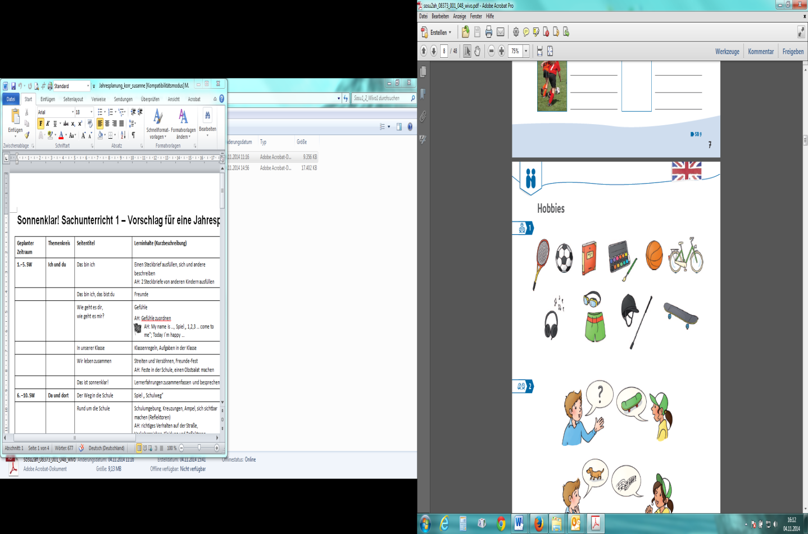 AH: An English village, In town | 30 | 21, 22 | S verstehen, dass Räume die Lebens- und Wirtschaftsweisen von Menschen widerspiegeln  und gegenwärtige Gegebenheiten in der Zukunft auch veränderbar sind.
 |  | Mein Wohnort | Wir entdecken unseren Wohnort  AH: Mein Wohnort, wo ich gerne wohnen möchte, meine Lieblingsplätze | 31 | 23, 24, 25 | S erwerben sich Kenntnisse über wichtige Bauwerke, Sehenswürdigkeiten, regionalen Besonderheiten ihres Wohnortes.
 |  | Wie es bei uns früher war | Veränderung von Orten; Schule einst und jetzt AH: Schulregeln früher und heute | 32 | 26 | S verstehen, dass ihre Gegenwart das Ergebnis vergangener Entwicklungen ist und dass gegenwärtige Verhältnisse daher als veränderlich, veränderbar und zukunftsoffen wahrgenommen werden können.
 |  | Wohnen im Wandel der Zeit | Von der Höhle zum Hochhaus;  Küchen haben sich verändert | 33 |  | S verstehen, dass ihre Gegenwart das Ergebnis vergangener Entwicklungen ist und dass gegenwärtige Verhältnisse daher als veränderlich, veränderbar und zukunftsoffen wahrgenommen werden können.
 |  | Unsere Schule im Wandel der Zeit | Eine Zeitung über die Schule erstellen | 34 |  | S erkennen Veränderungen in ihrem direkten Umfeld durch die Begegnung mit Zeitzeugen und der Nutzung anderen Quellen.
 |  | Das ist sonnenklar! | Lernerfahrungen zusammenfassen und besprechen; Beobachtungen und Erkenntnisse beschreiben, begründen und erklären;  zusätzliche Interessen am Themenkreis aufzeigen | 35 |  | S reflektieren ihren Lernzuwachs.
 |  | Mein Glück – Ich bin glücklich! | Sammlung von Glücksmomenten anlegen und in einem Glücks-Glas aufbewahren | 35 |  | Eigene Gefühle, Wünsche und Bedürfnisse wahrnehmen; Eigenes Glück bewusst wahrnehmen und sich regelmäßig daran erinnern
26.–31. SW | Gesund und munter | Was braucht ein gesunder Körper? | Impulsbilder regen zum Gespräch an | 36 |  | S sind sich gesundheitsbewussten Verhaltens an einigen Beispielen (Ernährung, Bewegung, Entspannung) bewusst.
 |  | Wie bleibe ich gesund? | Hilfsmittel gegen Stress  AH: Bewegung ist gesund  AH: How can I relax? | 37 | 27, 28 | S sind sich der Rolle von Bewegung und Entspannung für das eigene Wohlbefinden im Alltag bewusst.
 |  | Gesunde Ernährung | Ernährungspyramide; im Beobachtungsheft einen Wochenplan erstellen  AH: Gesunde Ernährung | 38 | 29 | S sind sich gesundheitsbewussten Verhaltens an einigen Beispielen (Ernährung, Bewegung, Entspannung) bewusst.
 |  | Die Verdauung | Der Weg der Nahrung  AH: Ein Verdauungsspiel | 39 | 30 | S kennen die Aufgaben und Leistungen einzelner Körperteile und Organe
 |  | Die inneren Organe | Informationen zu den inneren Organen (siehe auch Infokärtchen)  AH: My senses  AH: Ein Organe-Rätsel | 40 | 31, 32 | S kennen die Aufgaben und Leistungen einzelner Körperteile und Organe.
 |  | Meine Atmung | Der Weg der Luft; Atemübungen | 41 |  | S kennen die Aufgaben und Leistungen einzelner Körperteile und Organe.
 |  | Mein Herz schlägt | Übungen zum Herzschlag; ein Stethoskop bauen | 42 |  | S kennen die Aufgaben und Leistungen einzelner Körperteile und Organe.
 |  | Das ist sonnenklar! | Lernerfahrungen zusammenfassen und besprechen; Beobachtungen und Erkenntnisse beschreiben, begründen und erklären;  zusätzliche Interessen am Themenkreis aufzeigen | 43 |  | S reflektieren ihren Lernzuwachs.
 |  | Mein Glück – Ich achte auf mich! | Atemübungen für Körper und Geist | 43 |  | Gesundheitsbewusstes Verhalten anbahnen
32.–37. SW | Warum und wieso | Der schmelzende Schneemann | Konzeptcartoon, der zur Diskussion anregt  AH: Let´s make a snowman | 44 | 33 | S wenden spezifische naturwissenschaftliche Arbeitsweisen wie Beobachten, Experimentieren und Dokumentieren an.
 |  | Hält Kleidung warm? | Experiment zu Seite 44  AH: Der steigende Meeresspiegel | 45 | 34 | S wenden spezifische naturwissenschaftliche Arbeitsweisen wie Beobachten, Experimentieren und Dokumentieren an.
 |  | Wie löst sich Zucker auf? | Versuche mit Zucker und Wasser  AH: Mischen sich Wasser und Öl? | 46 | 35 | S wenden spezifische naturwissenschaftliche Arbeitsweisen wie Beobachten, Experimentieren und Dokumentieren an.
 |  | Warum schwimmt ein Schiff? | Experimente zu Schwimmen und Sinken  AH: Fun with water  AH: Schwimmende Eisberge und Unterwasservulkane | 47 | 36, 37 | S wenden spezifische naturwissenschaftliche Arbeitsweisen wie Beobachten, Experimentieren und Dokumentieren an.
 |  | Strom in unserem Leben | Strom im Alltag der Kinder | 48 |  | S kennen die Bedeutung von Strom für das eigene Leben und können auf Basis ihres Wissens umweltfreundliche Maßnahmen treffen.
 |  | Strom ist nützlich, aber auch gefährlich | Stromgewinnung; Gefahren durch Strom | 49 |  | S können die Gefährlichkeit von Materialien,  Geräten und elektrischem Strom einschätzen und verstehen Vorsichtsregeln zur Vermeidung von Unfällen.
 |  | Wir bringen das Lämpchen zum Leuchten | Stromleiter; Eine technische Skizze erstellen  AH: Wir bauen eine Lichthupe | 50 | 38 | S wenden spezifische naturwissenschaftliche Arbeitsweisen wie Beobachten, Experimentieren und Dokumentieren an.
 |  | Das ist sonnenklar! | Lernerfahrungen zusammenfassen und besprechen; Beobachtungen und Erkenntnisse beschreiben, begründen und erklären; zusätzliche Interessen am Themenkreis aufzeigen | 51 |  | S reflektieren ihren Lernzuwachs.
 |  | Mein Glück – Ich bin dankbar! | Dankbarkeitskärtchen gestalten | 51 |  | Eigene Gefühle, Wünsche und Bedürfnisse wahrnehmen
38.–43. SW | Leben und helfen | Was ist hier passiert? | Bild eines Unfalles beschreiben | 52 |  | S entwickeln ein Verständnis und elementares Wissen  über Einrichtungen und Organe der öffentlichen Ordnung und Sicherheit .
 |  | Berufe, in denen Menschen helfen | In welchen Berufen helfen Menschen? Steckbrief eines Altenpflegers/einer Altenpflegerin | 53 |  | S gewinnen erste Einsichten über Arbeitsbedingungen und deren Auswirkungen auf die Lebensgestaltung.  S kennen verschiedene Berufe und erkennen, dass sie  unterschiedliche Ausbildung erfordern.
 |  | Wichtige Hilfe:  die Feuerwehr | Aufgaben der Feuerwehr; Feueralarm proben, Feuerwehr besuchen  AH: Rätsel für Feuerwehrprofis | 54 | 39 | S entwickeln ein Verständnis und elementares Wissen  über Einrichtungen und Organe der öffentlichen Ordnung und Sicherheit.
 |  | Wichtige Hilfe: die Polizei | Aufgaben der Polizei; Kriminalpolizei | 55 |  | S entwickeln ein Verständnis und elementares Wissen  über Einrichtungen und Organe der öffentlichen Ordnung und Sicherheit.
 |  | Wichtige Hilfe: die Rettung | W-Fragen; Aufgaben der Rettung  AH: Rettungsrätsel; Wer braucht was?  AH: Emergency services | 56 | 40, 41, 42 | S entwickeln ein Verständnis und elementares Wissen  über Einrichtungen und Organe der öffentlichen Ordnung und Sicherheit.
 |  | Unfälle in der Schule und am Schulweg vermeiden | Welche Regeln helfen uns, Unfälle zu vermeiden? AH: Cross the road safely | 57 | 43 | S kennen Verhaltensregeln auf dem Schulweg, die dazu beitragen, Unfälle zu vermeiden.
 |  | Erste Hilfe in der Klasse | Was befindet sich in einem Erste-Hilfe-Koffer? Verbände anlegen; Verhalten bei Nasenbluten  AH: Erste Hilfe im Schwimmbad | 58 | 44 | S können einfache Erste-Hilfe-Maßnahmen  anwenden.
 |  | Das ist sonnenklar! | Lernerfahrungen zusammenfassen und besprechen; Beobachtungen und Erkenntnisse beschreiben, begründen und erklären;  zusätzliche Interessen am Themenkreis aufzeigen | 59 |  | S reflektieren ihren Lernzuwachs.
 |  | Mein Glück – Ich achte auf andere! | Informationen über Hilfsorganisationen sammeln und in der Tabelle notieren | 59 |  | S nehmen besondere Situationen des Gemeinschaftslebens wahr
 |  | Ich informiere mich weiter |  | 60
 |  | Lesekarten „Innere Organe“ |  | 61

Sonnenklar! Sachunterricht 3/4, Teil B
Geplanter Zeitraum | Themenkreis | Seitentitel | Lerninhalte (Kurzbeschreibung) | SB Teil B,  Seite(n) | AH Teil B,  Seite(n)
1.–5. SW | Ich und du | Kinderrechte | Acht Kinderrechte in Bild und Wort | 4 |  | S kennen die Rechte von Kindern.  S nehmen Rechte in der Schule und im Gemeinwesen bewusst in Anspruch.
 |  | Rechte von Kindern | Kinderrechte hier und anderswo;  das Recht auf Bildung (Bildungsweg)  AH: Was Kinder brauchen | 5 | 3 | S kennen die Rechte von Kindern.  S nehmen Rechte in der Schule und im Gemeinwesen bewusst in Anspruch.
 |  | Aufgaben von Kindern | Aufgaben in der Klasse (Schule) und zu Hause | 6 |  | S reflektieren ihre Aufgaben, Rollen und Rechte in verschiedenen sozialen Verbänden (Schule, Familie).  S erfahren den Wert, Verantwortung für andere Menschen zu übernehmen.
 |  | Rechte und Aufgaben von Kindern  in anderen Ländern | Kinder aus anderen Kontinenten erzählen über ihren Alltag  AH: Kinderarbeit | 7 | 4 | S erkennen die Ungleichheit von Lebensbedingungen.
 |  | Aufgaben von Erwachsenen | Geld verdienen; Berufe  AH: Mein Traumberuf | 8 | 5 | S können ökonomische, ökologische und soziale Grundlagen des Zusammenlebens erschließen.
 |  | Viele Berufe | Viele Berufe vom Korn zum Brot  AH: Wer arbeitet wann?  AH: Jobs; Jobs in the house | 9 | 6, 7, 8 | S verstehen den arbeitsteiligen Produktionsprozess von Konsumgütern.
 |  | Wir backen, verkaufen  und verkosten Brot | Brotrezept suchen und auswählen, einkaufen, backen, „verkaufen“ und kosten | 10 |  | S verstehen den arbeitsteiligen Produktionsprozess von Konsumgütern.
 |  | Das ist sonnenklar! | Lernerfahrungen zusammenfassen und besprechen; Beobachtungen und Erkenntnisse beschreiben, begründen und erklären;  zusätzliche Interessen am Themenkreis aufzeigen | 11 |  | S reflektieren ihren Lernzuwachs.
 |  | Mein Glück – Ich bin wichtig! | Zukunftsplakate erstellen | 11 |  | S stellen Überlegungen über die eigene Zukunft an und gestalten Plakate dazu
6. –10. SW | Da und dort | Karten und Pläne | Impulsbilder: Wozu brauchen wir Karten und Pläne? | 12 |  | S nehmen Räume in unterschiedlichen Dimensionen wahr.
 |  | Verkleinerung: der Maßstab | Kennenlernen des Maßstabes  AH: Im Maßstab zeichnen | 13 | 9 | S können sich Räume mit Hilfe von Karten, Skizzen, Beschreibungen u.a. Hilfsmitteln erschließen.  S können sich in aufgesuchten Räumen orientieren.
 |  | Höhendarstellungen auf einer Karte | Wanderkarten mit Bergen lesen lernen  AH: Höhendarstellungen | 14 | 10 | S können sich Räume mit Hilfe von Karten, Skizzen, Beschreibungen u.a. Hilfsmitteln erschließen.  S können sich in aufgesuchten Räumen orientieren.
 |  | Planquadrate und Kartenzeichen | Informationen aus Karten mit Hilfe von Planquadraten entnehmen  AH: Kartenzeichen verstehen  AH: My treasure map | 15 | 11, 12 | S können sich Räume mit Hilfe von Karten, Skizzen, Beschreibungen u.a. Hilfsmitteln erschließen.  S können sich in aufgesuchten Räumen orientieren.
 |  | Verschiedene Karten und Pläne | Stadtplan, Straßenkarte und Reliefkarte im Vergleich  AH: Karten und Pläne lesen  AH: At Funland | 16 | 13, 14 | S können sich Räume mit Hilfe von Karten, Skizzen, Beschreibungen u.a. Hilfsmitteln erschließen.  SS können sich in aufgesuchten Räumen orientieren.
 |  | Karten früher und heute | Karten im Vergleich; Pläne des Heimatortes | 17 |  | S können sich Räume mit Hilfe von Karten, Skizzen, Beschreibungen u.a. Hilfsmitteln erschließen.  S können sich in aufgesuchten Räumen orientieren.
 |  | Mit Karten arbeiten | Spiele mit Plänen und Karten | 18 |  | S können sich Räume mit Hilfe von Karten, Skizzen, Beschreibungen u.a. Hilfsmitteln erschließen.  S können sich in aufgesuchten Räumen orientieren.
 |  | Das ist sonnenklar! | Lernerfahrungen zusammenfassen und besprechen; Beobachtungen und Erkenntnisse beschreiben, begründen und erklären;  zusätzliche Interessen am Themenkreis aufzeigen | 19 |  | S reflektieren ihren Lernzuwachs.
 |  | Mein Glück – Ich freue mich! | Eine positiv- Landkarte erstellen | 19 |  | S machen sich die eigenen Gefühle und Bedürfnisse bewusst
11–17. SW | Immer wieder | Wasser ist kostbar | Impulsbilder; Wasser ist kostbar  AH: We need water | 20 | 15 | S gewinnen Verständnis über die ökologischen Auswirkungen menschlichen Handelns.
 |  | Wasser ist lebensnotwendig | Der Weg des Trinkwassers | 21 |  | S erwerben Kenntnisse über technische Gegebenheiten in der direkten Umwelt des Kindes.
 |  | Der Wasserkreislauf | Den Wasserkreislauf kennenlernen und einen eigenen bauen  AH: Der Wasserkreislauf | 22 | 16 | S erweitern ihr Verständnis zum Wasserkreislauf und wenden naturwissenschaftliche Methoden (z.B. Beobachten, Protokollieren) an.
 |  | Der Wald speichert Wasser | Wasser im Wald;  AH: Mit Wasser experimentieren | 23 | 17 | S erweitern ihr Verständnis zum Wasserkreislauf und wenden naturwissenschaftliche Methoden (z.B. Beobachten, Protokollieren) an.
 |  | Pflanzen des Waldes | Die Schichten eines Mischwaldes  AH: Pflanzen im Wald  AH: Trees | 24 | 18, 19 | S gewinnen Einsichten in einfache ökologische Zusammenhänge und erweitern ihre Formenkenntnis über Pflanzen und Tiere.
 |  | Tiere des Waldes | Tiere in den verschiedenen Schichten  AH: Tiere im Wald | 25 | 20 | S erarbeiten verantwortungsbewusstes Handeln gegenüber der Natur; S. erkennen die Bedeutung aktiver Erholung
 |  | Den Wald schützen | Bedeutung des Waldes für Menschen und Tiere erarbeiten. Regeln und Gesetze zum Schutz des Waldes kennenlernen |  |  | S gewinnen Einsichten in einfache ökologische Zusammenhänge und erweitern ihre Formenkenntnis über Pflanzen und Tiere.
 |  | Das ist sonnenklar! | Lernerfahrungen zusammenfassen und besprechen; Beobachtungen und Erkenntnisse beschreiben, begründen und erklären;  zusätzliche Interessen am Themenkreis aufzeigen | 27 |  | S reflektieren ihren Lernzuwachs.
 |  | Mein Glück – Ich bin achtsam! | Fragebogen zu den Ereignissen des Tages reflektiert und aufmerksam ausfüllen | 27 |  | S. üben, das eigene Bewusstsein auf den Augenblick zu richten (Thema Achtsamkeit vertiefen)
20.–25. SW | Kleine und große Welt | Österreich | Die Bundeshymne in Bildern  AH: Die österreichische Bundeshymne | 28 | 21 | S erschließen Räume und gewinnen dabei grundlegende geographische Einsichten und Informationen.
 |  | Ich lebe in Österreich | Österreich und seine Bundesländer AH: Wörtersuchspiel rund um Österreich; ich kenne mich in Österreich aus | 29 | 22, 23 | S erschließen Räume und gewinnen dabei grundlegende geographische Einsichten und Informationen.
 |  | Die Bundeshauptstadt Wien | Wien und seine Bezirke; Wahrzeichen von Wien | 30 |  | S erschließen Räume und gewinnen dabei grundlegende geographische Einsichten und Informationen.
 |  | Österreich ist eine Demokratie | Parlament, Bundesregierung und Bundespräsident/Bundespräsidentin | 31 |  | S verstehen Institutionen und öffentliche Räume hinsichtlich ihrer Strukturen und Regelungen.
 |  | Einkaufen in Österreich | Importieren und exportieren  AH: Shopping | 32 | 24 | S setzen sich kritisch mit dem Konsumprozess auseinander und erkennen ökologische und ökonomische Dimensionen des Konsumprozesses.
 |  | Österreich liegt in Europa | Österreich und seine Nachbarländer  AH: A holiday on Mars | 33 | 25 | S verstehen Österreich als Teil der Europäischen Union.
 |  | Europa in unserer Klasse | Referat über ein europäisches Land halten, eine Europa-Ausstellung organisieren  AH: Der Euro | 34 | 26 | S verstehen Österreich als Teil der Europäischen Union.
 |  | Das ist sonnenklar! | Lernerfahrungen zusammenfassen und besprechen; Beobachtungen und Erkenntnisse beschreiben, begründen und erklären;  zusätzliche Interessen am Themenkreis aufzeigen | 35 |  | S reflektieren ihren Lernzuwachs.
 |  | Mein Glück – Ich bin glücklich! | Ein Glückstagebuch gestalten | 35 |  | S nehmen eigene Gefühle, Wünsche und Bedürfnisse wahr
26.–31. SW | Gesund und munter | Jeder Mensch ist einzigartig | Wie sich Menschen unterscheiden AH: Jeder Mensch ist einzigartig  AH: Health and fitness | 36 | 27, 28 | S lernen sich selbst und andere zu verstehen.
 |  | Liebe und Partnerschaft | Sich selbst und andere lieben | 37 |  | S erwerben elementares Wissen und eine positive Einstellung zum eigenen Körper und zur menschlichen Sexualität.
 |  | Ein Mädchenkörper verändert sich | Vom Mädchen zur Frau  AH: Mein Körper verändert sich  AH: Ein Baby entsteht | 38 | 29, 30 | S erweitern ihr Wissen über den menschlichen Körper.  S erwerben elementares Wissen und eine positive Einstellung zum eigenen Körper und zur menschlichen Sexualität.
 |  | Ein Bubenkörper verändert sich | Vom Buben zum Mann  AH: Mein Körper verändert sich  AH: Ein Baby entsteht | 39 | 29, 30 | S erweitern ihr Wissen über den menschlichen Körper.  S erwerben elementares Wissen und eine positive Einstellung zum eigenen Körper und zur menschlichen Sexualität.
 |  | Ein Baby entsteht | Befruchtung und Verhütung  AH: Ein Baby entsteht | 40 | 30 | S erwerben elementares Wissen und eine positive Einstellung zum eigenen Körper und zur menschlichen Sexualität.
 |  | Ein Baby entwickelt sich | Schwangerschaft und Geburt  AH: ein Baby entwickelt sich  AH: A new baby | 41 | 31, 32 | S erweitern ihr Wissen über den menschlichen Körper.  S erwerben elementares Wissen und eine positive Einstellung zum eigenen Körper und zur menschlichen Sexualität.
 |  | Ich bin ich | „Das mag ich, das mag ich nicht“ unterscheiden und ausdrücken lernen  AH: ein Baby entwickelt sich | 42 | 31 | S erwerben elementares Wissen und eine positive Einstellung zum eigenen Körper/ zur eigenen Sexualität
 |  | Das ist sonnenklar! | Lernerfahrungen zusammenfassen und besprechen; Beobachtungen und Erkenntnisse beschreiben, begründen und erklären;  zusätzliche Interessen am Themenkreis aufzeigen | 43 |  | S reflektieren ihren Lernzuwachs.
 |  | Mein Glück – Ich achte auf mich! | Bestimme Körperstellen erspüren | 43 |  | S bahnen gesundheitsbewusstes Verhalten an
32.–37. SW | Warum und wieso | Pflanzen und Tiere in unserer Umgebung | Impulsbild, auf dem es viel zu entdecken und besprechen gibt AH: Ein sicheres Fahrrad  AH: At the bike shop | 44 | 33, 34 | S erweitern und festigen ihre Formenkenntnis über Pflanzen und Tiere.
 |  | Pflanzen in der Schulumgebung | Pflanzensteckbriefe lesen und zuordnen | 45 |  | S erweitern und festigen ihre Formenkenntnis über Pflanzen und wenden spezifische Arbeitsweisen (Sammeln, Klassifizieren) bewusst an.
 |  | Der Löwenzahn | Entwicklung des Löwenzahnes | 46 |  | S gewinnen Einsichten über Lebensvorgänge und verstehen biologische Zusammenhänge.
 |  | Die Schnecke | Eine Schnecke beobachten  AH: Wir arbeiten als Schneckenforscher  AH: Auf Kleintiersafari | 47 | 35, 36, 37 | S gewinnen Einsichten über Lebensvorgänge und verstehen biologische Zusammenhänge.
 |  | Ich schütze die Natur und trenne Müll | Mülltrennung | 48 |  | S entwickeln ein Verständnis über die ökologischen Auswirkungen menschlichen Handelns und verhalten sich umweltgerecht.
 |  | Aus Alt mach Neu: Müll wiederverwerten | Der Weg des Papiers  AH: Recycling things | 49 | 38 | S entwickeln ein Verständnis über die ökologischen Auswirkungen menschlichen Handelns und verhalten sich umweltgerecht.
 |  | Ich forsche mit Bohnen | Wachstum einer Bohnenpflanze dokumentieren | 50 |  | S gewinnen Einsichten über Lebensvorgänge, verstehen biologische Zusammenhänge und wenden spezifische Arbeitsweisen an.
 |  | Das ist sonnenklar! | Lernerfahrungen zusammenfassen und besprechen; Beobachtungen und Erkenntnisse beschreiben, begründen und erklären;  zusätzliche Interessen am Themenkreis aufzeigen | 51 |  | S reflektieren ihren Lernzuwachs.
 |  | Mein Glück – Ich bin dankbar! | Eine Liste schreiben: Wofür ich dankbar sein kann | 51 |  | S nehmen eigene Gefühle, Wünsche und Bedürfnisse wahr
38.–43. SW | Leben und helfen | Ich kann helfen | Jeder kann etwas anderes gut | 52 |  | S entwickeln Verständnis für individuelle und kulturelle Vielfalt und können das Zusammenleben in der Schule verstehen und mitgestalten.
 |  | Menschen leben miteinander | Menschen unterschiedlicher Herkunft;  Viele-Länder-Fest organisieren  AH: Come to my party | 53 | 39 | S entwickeln Verständnis für individuelle und kulturelle Vielfalt und können das Zusammenleben in der Schule und anderen Gemeinschaften verstehen und mitgestalten.
 |  | Menschen helfen einander | Wie können wir in verschiedenen Situationen helfen? Flohmarkt organisieren  AH:Ein Plakat für unseren Flohmarkt | 54 | 40 | S entwickeln Verständnis für individuelle und kulturelle Vielfalt und können das Zusammenleben in der Schule und anderen Gemeinschaften verstehen und mitgestalten.
 |  | Medien informieren  und können helfen | Welche Medien kenne und nutze ich?  Wahre und unwahre Schlagzeilen  AH: Ich kenne viele Medien | 55 | 41 | S können die Gestaltung und Wirkung von Informationen vergleichen und bewerten.
 |  | Das Internet | Regeln für den richtigen Umgang  mit diesem Medium  AH: Das Internet | 56 | 42 | S lernen das Internet als Informationsquelle kritisch  zu nutzen.
 |  | Werbung | Welche Arten von Werbung gibt es? Werbesprüche  AH: Werbung  AH: Advertising | 57 | 43, 44 | S können eine kritische Auseinandersetzung mit dem Konsumprozess führen.
 |  | Werbung für unsere Klasse | Werbeauftritt für die eigene Klasse vorbereiten und planen | 58 |  | S können Informationen über (ausgewählte) sozial bedeutsame Ereignisse und Einrichtungen selbstständig ermitteln und aufbereiten.
 |  | Das ist sonnenklar! | Lernerfahrungen zusammenfassen und besprechen; Beobachtungen und Erkenntnisse beschreiben, begründen und erklären;  zusätzliche Interessen am Themenkreis aufzeigen | 59 |  | S reflektieren ihren Lernzuwachs.
 |  | Mein Glück – Ich achte auf andere! | Informationen zur Gründung eines Hilfs- Clubs sammeln | 59 |  | S nehmen besondere Situationen des Gemeinschaftslebens wahr.
 |  | Ich informiere mich weiter |  | 60
 |  | Lesekarten „Österreichs Bundesländer“ |  | 61

